Projet ExtraWeb
Version 1.00 du 17 juin 2008
Etat : Travail
Sopra Group - Division Administration et Secteur Public

Sommaire :
1. Présentation générale 5
1.1. Description 5
1.2. Client 5
1.3. Equipe projet 5
1.4. Réalisations 6
1.5. Planning 6
2. Description fonctionnelle générale 7
3. Description technique générale 8
3.1. Modèle MVC 8
3.2. Les frameworks 9
3.2.1. Définition d’un framework 9
3.2.2. Le framework J2EE 9
3.2.3. Le Framework Struts 10
3.2.4. Le Framework Hibernate 12
3.3. CVS 12
3.4. Maven 12
3.5. XDoclet 12
3.6. Environnement de développement 13
4. Description de la proposition commerciale 14
4.1. Description graphique 14
4.2. Description fonctionnelle 16
4.3. Description technique 17
5. Bilan personnel 18
5.1. Bilan humain 18
5.2. Bilan technique 19
5.3. Difficultés rencontrées 19
5.4. Conclusion 19

Introduction
Ce document a pour objectif de présenter le projet ExtraWeb, un des projets auquel j’ai participé durant mon stage chez Sopra group.
Après une présentation générale du projet, une des fonctionnalités de celui-ci me permettra de vous présenter plus en détail mon travail au niveau fonctionnel et technique. Ce document se terminera sur un bilan.

Présentation générale

Description

Le Portail de Suivi de l’AP-HP est une application destinée à notre client l’AP-HP. Elle offre une vision globale et précise de l’avancement des projets prise en charge par Sopra group.
Sopra group prenant en charge un nombre conséquent de prestations, la DSI de l’AP-HP nous a commandé cette application afin de simplifier leur gestion.
Cette application spécifique à la gestion des projets des marchés publiques sera également pour le directeur de projets Sopra group un outils précieux quant à son pilotage. Enfin, celle-ci sera prochainement proposée à d’autres clients de nos marchés publiques.

Client
L'Assistance publique - hôpitaux de Paris (AP-HP) est un établissement public de santé relevant de la ville de Paris, qui exerce le rôle de Centre hospitalier régional pour Paris et l'Île-de-France. Elle emploie plus de 90 000 personnes, dont de nombreux médecins et des fonctionnaires de la fonction publique hospitalière.
Remarque : cette application pourra être et sera utilisée par d’autres clients.

Equipe projet
L’équipe projet est composée de sept personnes :
- Philippe SAUVAGE : directeur de projet
- Nicolas PECQUERY : chef de projet

- Saliou SALANE : concepteur, développeur
- Céline BRAULT : concepteur, développeur

- Omar ALLAOUI : développeur
- Raphaël TRUFFAUT : développeur
- Pascal GRIMAUD : développeur

Réalisations
- Recueil des besoins
C’est à partir des conditions générales CCAP et CCTP… que j’ai réalisé le recueil des besoins de la future application.
TODO
- Maquettage
J’ai pris en charge le maquettage de l’application. Un long travail a du être réalisé sur l’enchaînement des écrans. Pas moins de 80 écrans ont été nécessaires à couvrir l’essentiel des fonctionnalités. Je me suis attachée à réaliser un réel travail sur l’ergonomie de l’application. Cette maquette a été réalisée en html, javascript et css.
- Spécifications fonctionnelles
C’est en binôme que les spécifications fonctionnelles ont été rédigées. En effet S. SALANE est arrivé à ce moment sur le projet. Je lui ai dans un premier temps transmis mes connaissances, mes différentes études et ma vision de la conception fonctionnelle du projet. Nous nous sommes ensuite réparti les différentes briques fonctionnelles afin d’en rédiger les spécifications détaillées.
- Spécifications techniques
L’architecture logicielle a été prise en charge par le chef de projet qui avait l’expérience de ce type de projet. Il nous a bien entendu expliqué pas à pas la méthodologie, la mise en place de chaque framework et l’environnement utilisé.
C’est une nouvelle fois en binôme avec S. SALANE que nous avons réalisé le MCD (Modèle Conceptuel de Données), le MPD (Modèle Physique de Données) et enfin la création de la base de données.
- Dossier de qualification
Toujours en binôme avec S. SALANE, j’ai réalisé le dossier de qualification qui avant la recette servira de référence pour les tests fonctionnels.
- Développement
J’ai réalisé l’implémentation de deux modules dans leur entièreté (paramétrage des marchés et gestion des cahiers des charges) et participé à celle d’autres plus complexes tels que la gestion des propositions commerciales pris en exemple plus tard dans ce document.
J’ai effectué seulement 4 semaines de développement dont 2 semaines consécutives. En effet, j’ai très vite été appelée à réaliser les études fonctionnelles d’autres projets.

Planning
TODO

Description fonctionnelle générale
Au travers de cette application, on distingue deux types de gestion :
- Les chefs de projet Sopra Group
- Paramétrage
- Profils et utilisateurs ;
- Domaines d’intervention et applications ;
- Tarification (par le biais d’unités d’œuvre classées par activité) ;
- Gestion / suivi
- Cahiers de charges
- Propositions commerciales
- Phases
- Etapes
- Livrables
- UO
- Bons de commande
- Sélection des phases, étapes, livrables
- Suivi du planning, des recettes, de la VA et VSR etc.
- Bons de livraison
- Facturation
- Règlement
- Les clients et équipes Sopra Group
- Suivi des projets
- Suivi général et précis (centralisation des documents généraux, description formalisée des projets, avancement, refus etc.)
- Reporting (Export Excel) global pour les comités de pilotage trimestriels

Dans une seconde version, nous prévoyons d’inclure, entre autres, la gestion des ressources humaines (planning et CV). Ainsi que la formalisation complète des différents documents (cahiers des charges, propositions commerciales, bons de commande, bons de livraison, facturation) et leur export.

Description technique générale

Modèle MVC
Le modèle MVC (Modèle Vue Contrôleur) est fréquemment utilisé pour le développement d’applications web. Il divise l’interface homme-machine en :
- un modèle (modèle de donnée)
- une vue ou interface utilisateur (JSP)
- un contrôleur, qui se charge de la synchronisation entre le modèle et la vue. Assuré par des servlets, il permet de gérer dynamiquement le modèle en fonction des actions de l’utilisateur et de mettre à jour la vue en fonction des modifications apportées au modèle
L’objectif principal de ce modèle est de bien différencier l’aspect graphique de l’aspect programmation et ainsi faciliter la collaboration entre les infographistes et les développeurs. Cette collaboration entraîne tout de même une gestion légèrement plus élaborée du projet.
Avec le schéma MVC 2, le déroulement du traitement d’une requête de l’utilisateur se fait ainsi :
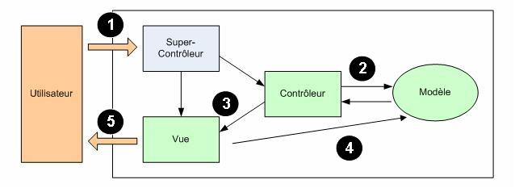
Voici les différentes étapes :
- (1) L’utilisateur envoie une requête via l’interface. Cette requête est alors récupérée par le contrôleur.
- (2) Le contrôleur appelle alors le modèle et les méthodes nécessaires à l’exécution de l’action demandée.
- (3) Le contrôleur informe la vue d’un changement d’état du modèle.
- (4) La vue interroge le modèle pour connaître son état.
- (5) L’utilisateur peut voir le résultat de son action.
Cette séparation aide à la gestion et au développement des projets. Un développeur peut se concentrer uniquement sur le modèle, celui-ci n’étant pas lié aux autres composants. De plus, n’étant pas lié à l’interface, le modèle peut être réutilisé.
Le modèle MVC très pratique, peut se révéler lourd à mettre en place à cause de la multitude de contrôleur à implémenter. Afin de simplifier la réalisation d’un tel modèle, une nouvelle version a été introduite : le MVC 2. Des frameworks (Struts par exemple), composé d’un seul contrôleur ont été développés. C’est exactement le même modèle de conception à la différence qu’il n’y a plus qu’un seul contrôleur qui se charge de rediriger la requête vers le bon traitement.

Les frameworks

Définition d’un framework
Un framework est une structure permettant un développement rapide d'applications. Il est constitué de briques logicielles qui sont organisées pour être utilisé en interaction les unes avec les autres. Il fournit ainsi un ensemble de fonctions facilitant la création de tout ou d'une partie d'un système logiciel. Les frameworks ont donc l'avantage de structurer, simplifier, segmenter les développements et donc de les accélérer en améliorant leur maintenance.
Alors qu'un framework métier fournit des services à forte plus value fonctionnelle, un framework technique apporte les concepts, entités et mécanismes qui permettent, dans le cadre d'une architecture logicielle retenue, de s'abstraire d'un certain nombre de problématiques conceptuelles et techniques récurrentes.

Le framework J2EE
J2EE (Java 2 Enterprise Edition) est une norme proposée par la société Sun, portée par un consortium de sociétés internationales, visant à définir un standard de développement d'applications d'entreprise multi-niveaux, basées sur des composants.
Le framework J2EE repose sur des composants distincts, interchangeables et distribués, ce qui signifie notamment :
- qu'il est simple d'étendre l'architecture
- qu'un système reposant sur J2EE peut posséder des mécanismes de haute-disponibilité, afin de garantir une bonne qualité de service
- que la maintenabilité des applications est facilitée
L'architecture J2EE permet ainsi de séparer la couche présentation, correspondant à l'interface homme-machine (IHM), la couche métier contenant l'essentiel des traitements de données en se basant dans la mesure du possible sur des API existantes, et enfin la couche de données correspondant aux informations de l'entreprise stockées dans des fichiers, dans des bases de données relationnelles ou XML, dans des annuaires d'entreprise ou encore dans des systèmes d'information complexes.

Les Servlets
Les servlets sont des applications Java fonctionnant du côté serveur et qui permettent de gérer généralement des requêtes HTTP et de fournir au client une réponse HTTP dynamique (donc de créer des pages web dynamiques, que ce soit au format HTML, mais aussi au format XML ou tout autre format destiné aux navigateurs Web).
Les servlets s’exécutent dans un moteur de servlet utilisé pour établir le lien entre la servlet et le serveur web. Ainsi le programmeur n’a pas à se soucier de détails techniques tels que la connexion au réseau ou la mise en forme de la réponse HTTP.
D’autre part les servlets sont beaucoup plus performantes que les scripts, car il s'agit de pseudo-code, chargé automatiquement lors du démarrage du serveur ou bien lors de la connexion du premier client. Elles sont donc actives (résidentes en mémoire). Une fois chargées, les servlets restent actives dans l'attente d'autres requêtes du client.

Les JSP (Java Server Pages)
Les JSP (Java Server Pages) sont un standard basé sur Java permettant de générer dynamiquement du code HTML, XML ou tout autre type de page Web. La technologie permet au code Java et à certaines actions prédéfinies d'êtres ajoutés dans un contenu statique, grâce à des balises XML. Au moment de l'exécution, une JSP est transformée en servlet par un préprocesseur et compilée en une classe java de manière à pouvoir être exécutée par le serveur d'applications Web.

Le Framework Struts
Dans le cadre du développement d'applications J2EE, Sun recommande d'utiliser le modèle MVC. Struts est un framework MVC 2 développé en Java. S’il peut être lourd à mettre en place pour de petites applications web, il simplifie rapidement le développement pour des projets plus complexes.
Avec Struts, on distingue un contrôleur principal qui aiguille les requêtes reçues du client vers des sous contrôleurs qui vont alors effectuer le traitement correspondant.
Les trois composants du design pattern MVC 2 sont pour Struts :
- Le modèle : Struts ne fournit aucune implémentation pour le modèle. Le développeur doit donc définir lui-même le(s) modèle(s)
- Les vues : dans Struts, ce sont principalement des pages JSP
- Le contrôleur : Struts implémente un contrôleur principal (représenté par la classe ActionServlet) et des sous contrôleurs (correspondant aux classes Action)
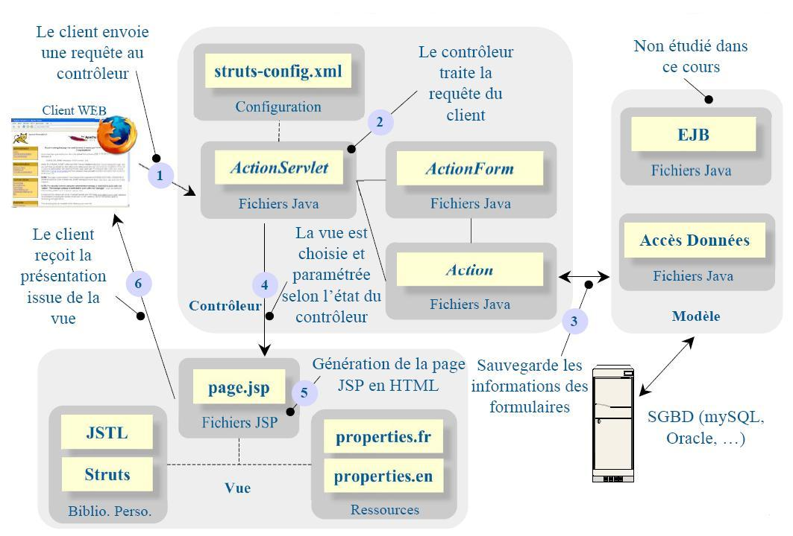
On retrouve sur ce schéma les éléments principaux de Struts, à savoir :
- ActionServlet : c’est le contrôleur principal. Il joue le rôle de servlet et reçoit les requêtes du client qu’il renvoie ensuite vers les sous contrôleurs.
- Action : il s’agit des sous contrôleurs. Ils effectuent le traitement correspondant à une requête précise.
- ActionForm : ce sont des conteneurs pour les pages JSP. Ils permettent notamment de gérer en toute simplicité les formulaires. Ils peuvent être utilisés par les actions lors du traitement.
- Le fichier de configuration Struts-config.xml : c’est le composant principal de Struts puisqu’il permet de faire le lien entre tous les composants précédents.

Le cycle de vie d’une opération avec Struts est le suivant :
- Le client envoie une requête à l’ActionServlet
- Grâce au fichier de configuration, l’ActionServlet aiguille la requête vers l’Action appropriée
- L’Action réalise alors le traitement adéquat. Si besoin, cette Action utilise les ActionForm nécessaires et effectue les opérations utiles sur le modèle
- L’action renvoie ensuite le résultat du traitement (réussite, échec…)
- A partir de cette valeur, le résultat est renvoyé au client (redirection vers une autre page JSP)

Le Framework Hibernate
Hibernate est un outil de mapping objet/relationnel pour le monde Java, technique consistant à faire le lien entre la représentation objet des données et sa représentation relationnelle basée sur un schéma SQL. Non seulement Hibernate s'occupe du transfert des classes Java dans les tables de la base de données (et des types de données Java dans les types de données SQL), mais il permet de requêter les données et propose des moyens de les récupérer. Il peut donc réduire de manière significative le temps de développement qui aurait été autrement perdu dans une manipulation manuelle des données via SQL et JDBC.

CVS
Le célèbre programme de gestion de version. Utile pour les développements d’un homme seul, permettant alors de spécifier des versions et de pouvoir revenir à des versions précédentes, CVS montre sa force dans les développements en équipe. Chaque développeur peut développer de son côté, CVS se charge de faire l’intégration des différents codes sur son serveur. Il était indispensable d’utiliser un système d’organisation du travail permettant de partager les sources, et d’avoir un espace contenant les dernières versions fonctionnelles des ces dernières.
Ainsi, nous avons utilisé un gestionnaire de version nommé CVS (Concurrent Version System). Grâce à cet outil, chaque développeur dépose sur un espace distant (nommé repository distant) ses sources, lorsque ces dernières sont fonctionnelles, et les autres développeurs y ont accès afin de les utiliser et de faire leur intégration.

Maven
Maven est un framework permettant l'automatisation des opérations répétitives tout au long du cycle de développement logiciel. Maven est principalement utilisé pour automatiser la construction de projets en langage Java. Les scripts de compilation sont écrits en XML. Il est possible d'étendre Maven afin de créer ses propres tâches à l'aide de module Java. Parmi les tâches les plus courantes, Maven permet : la compilation, la génération Javadoc et de rapports, l’exécution d'outils annexes comme CVS, l'archivage sous forme distribuable (JAR, WAR), la création d’interface via XDoclet.

XDoclet
XDoclet est un logiciel de génération de code. Il se base sur le développement orienté attribut (Attribute-Oriented Programming). En d'autres termes, cela signifie qu’on ajoute plus d'informations dans le code source Java : insertion de méta-données sous forme d’attributs, permettant de générer des fichiers particuliers comme des descripteurs XML et/ou du code source.
Au sein de notre application, XDoclet permettra de générer :
- les interfaces Local et Home des EJBs ;
- les descripteurs de déploiement des EJBs ;
- le fichier validation.xml utile à Struts-Validator ;
- le fichier struts-config.xml ;
- les fichiers de mapping de la base de données utilisés par Hibernate.

Environnement de développement
Eclipse est un environnement de développement intégré libre, extensible, universel et polyvalent. Sa principale spécificité réside dans son architecture, qui est développée autour de la notion de « plug-in ».


Description de la proposition commerciale
Je vais décrire la gestion des propositions commerciales, fonctionnalité sur laquelle j’ai pu travailler.

Description fonctionnelle
La gestion des propositions commerciales est accessible via le menu.
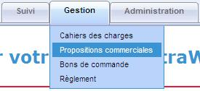
On accède ainsi à la page qui permet de rechercher les propositions commerciales.
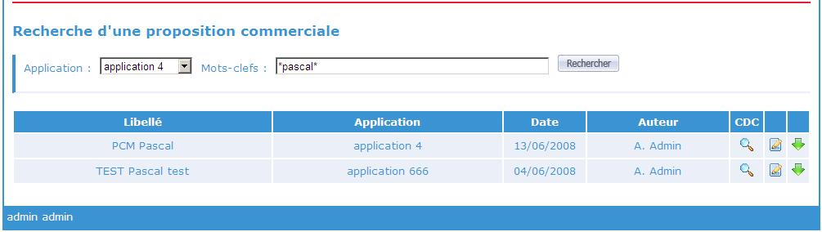
Au travers des icônes, on peut accéder à l’édition d’une proposition commerciale.
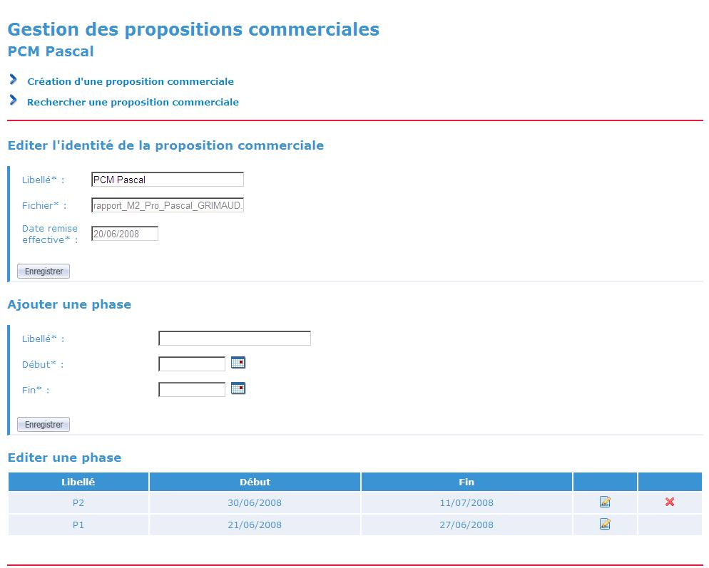
- Une proposition commerciale contient une ou plusieurs phases.
- Chaque phase contient soit des étapes, soit des livrables
- Chaque étape, s’il y en a, contient des livrables
- Chaque livrable est associé à une ou plusieurs unités d’œuvre
- A chaque unité d’œuvre correspond un prix. Ainsi, à partir des différentes unités d’œuvre attachées à chacun des livrables et leur nombre, on obtient un prix total qui correspond à la proposition commerciale.
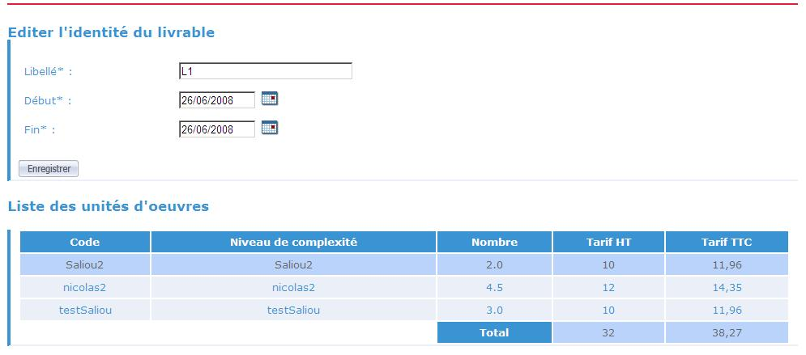
Une fois la proposition commerciale constituée, on accède à la page où la proposition peut être validée.
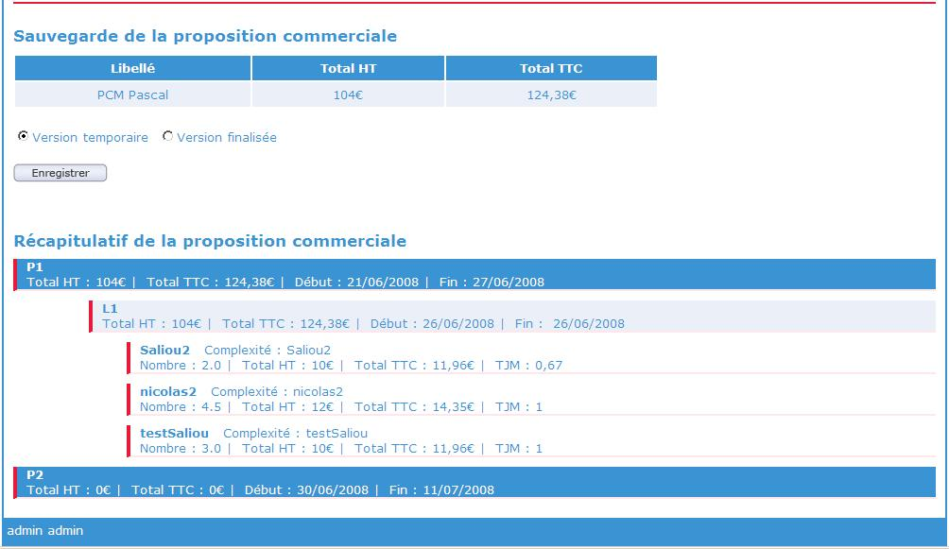

Pour réaliser cette fonctionnalité, je me suis basé sur les spécifications fonctionnelles détaillées, portant sur la gestion de la proposition commerciale. Chaque écran était décrit suivant la forme :
- L’accès à cette page
- Exemple : « Cet écran est accessible à partir du menu Gestion >> Propositions commerciales. Après s’être authentifié »
- Le screenshot tiré de la maquette
- Le comportement général de la page
- Un extrait : « Un formulaire de recherche est mis à disposition de l’utilisateur. Une liste déroulante présentant les différentes applications disponibles ainsi qu’un champ texte où il peut saisir des termes qui seront recherchés dans les champs « Libellé », « Description » et « Auteur » de la table « PropositionCommerciale ». Une fois le formulaire renseigné, l’utilisateur doit cliquer sur le bouton « Rechercher » pour obtenir le résultat de sa recherche de proposition commerciale. »
- Les données de la page
- Les règles de gestion
- Les règles d’affichage
- Les différentes actions possibles sur la page (boutons, liens…)

Description technique
L’ensemble des différentes couches de l’application :
- La couche « extraweb-common » contient les objets associés aux tables en base
- La couche « extraweb-dao » contient les méthodes permettant d’accéder à la base de données
- La couche « extraweb-facade » permet de faire le lien entre la couche « extraweb-web » et la couche « extraweb-dao »
- La couche « extraweb-web » qui contient les pages JSP ainsi que les classes JAVA correspondant aux Actions.
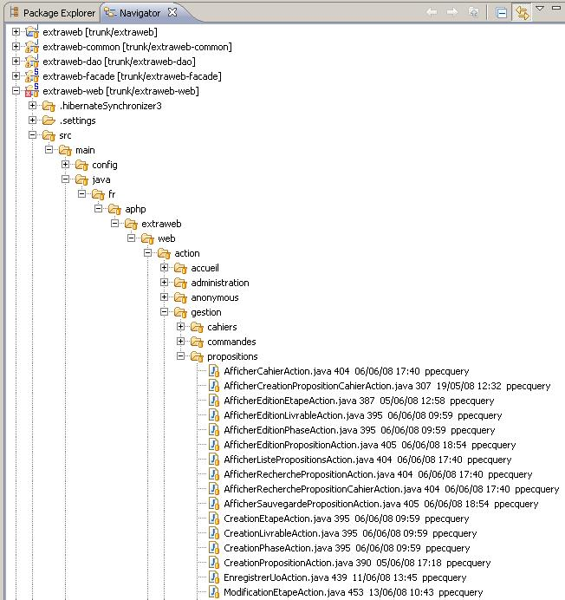
Les différentes étapes pour créer une fonctionnalité :
- On ajoute un lien dans la JSP qui gère les différents liens des menus, et qui se trouve dans la couche « extraweb-web »
- Il faut ensuite créer l’action qui lui est liée, se trouvant toujours dans la couche « extraweb-web » : AfficherRecherchePropositionAction.java
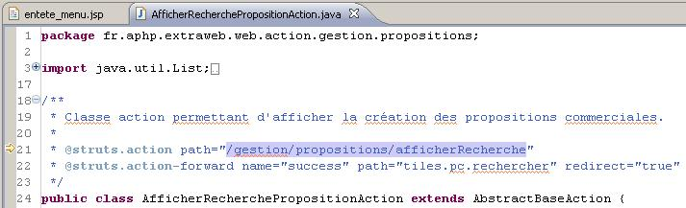
- C’est dans cette classe que l’on peut accéder à la couche « extraweb-facade », afin de récupérer les informations dont on a besoin pour afficher la prochaine page. La façade « IFacadeProposition » est donc utilisée. Celle-ci correspond à l’interface de la classe « FacadeProposition ».
- La classe « FacadeProposition » utilise la couche « extraweb-dao » pour accéder aux différentes fonctionnalités et calculs pour récupérer les bonnes données dans les tables en base. Ici par exemple, ca sera l’objet « IApplicationDAO » qui est l’interface de la classe « ApplicationDAO ».
- La classe « ApplicationDAO » utilise la couche « extraweb-common » pour récupérer l’objet qui correspond aux tables en base
- Une fois les calculs effectués, l’action redirige ensuite vers la page JSP associée à la valeur « tiles.pc.rechercher » qui est définie dans le fichier « tiles-def.xml »
- Une nouvelle page sera affichée à l’écran

Bilan
Ce premier projet au sein de la SSII Sopra Group m’a permis d’intégrer une équipe avec laquelle je continue à travailler. Il m’a également permis de découvrir et de me familiariser avec les méthodes et procédures internes de Sopra Group.
Ce projet m’a entièrement satisfaite : une équipe intelligente et dynamique, un travail enrichissant aussi bien sur le plan fonctionnel que technique.

Bilan d’un point de vue technique
Lors de mon arrivée sur ce projet, je n’avais pas de réelle expérience industrielle dans le domaine du développement J2EE. Mes seules expériences ayant été jusqu’à lors la réalisation de travaux pratiques durant mes études. Ce stage a donc été particulièrement enrichissant sur ce point, même si je n’ai effectivement travaillé sur la partie technique que 4 semaines.
La manipulation sur la base de données au travers de l’outil « Toad » et la complexité du modèle de données à réaliser m’a permis de renforcer mes connaissances dans le domaine des « Système de Gestion de Bases de Données ». J’ai d’ailleurs pu remarquer à quel point la modélisation des données était centrale et décisive pour la suite du développement.

Bilan d’un point de vue fonctionnel
J’ai pu acquérir la méthodologie et les savoirs faire de Sopra Group. J’ai découvert et travaillé sur 3 types de documents, les spécifications fonctionnelles générales, les spécifications fonctionnelles détaillées et le dossier de qualification.
J’ai également découvert les règles et procédures des projets des marchés publiques. Ce projet me permettra donc à l’avenir d’appréhender la gestion de mes futurs projets dans ce secteur.
Enfin, ce projet m’a donné l’occasion d’affirmer mon projet professionnel et de mettre en avant mes capacités à le réaliser. En effet, la réalisation de sa conception fonctionnelle a été décisive : j’ai rapidement été appelée à sortir du projet lors de la phase d’implémentation pour réaliser d’autres études fonctionnelles.

